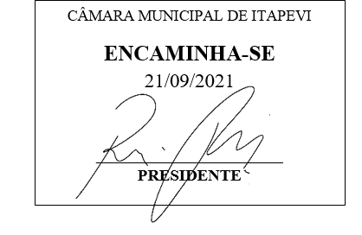
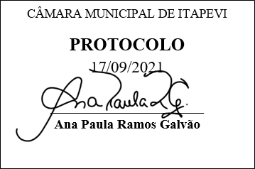
INDICAÇÃO nº 1996/2021
Súmula: Solicita providências do Executivo junto a Secretaria Municipal de Segurança e Mobilidade Urbana, aos cuidados do Sr. Mantovani Franco para que realize a construção de lombada na Rua Malméria alt. nº 720 – Jardim Paulista, neste município.
INDICO à Mesa, na forma regimental vigente, que seja oficiado ao Excelentíssimo Igor Soares Prefeito Municipal, junto a Secretaria de Segurança e Mobilidade Urbana, para que realize construção de lombada na Rua Malméria alt. nº 720 – Jardim Paulista, neste município. Seguem foto do local.
JUSTIFICATIVA
Senhor Presidente,
Senhores Vereadores,
Senhoras Vereadoras.
Os moradores frequentadores da praça e que residem próximos, tem relatado que neste local os veículos trafegam em alta velocidade, não respeitando os demais motoristas e os pedestres.
Por se tratar de uma curva os riscos de acidentes são maiores ainda, pois dificulta a visibilidade.
Gostaria que esta conceituada secretaria realizasse uma inspeção e verificasse a possibilidade da concretização do meu pedido.
Sala das Sessões Bemvindo Moreira Nery, 17 de setembro de 2021.
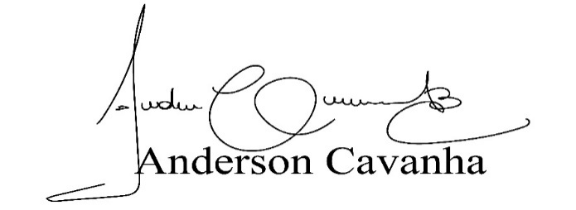
(Bruxão Cavanha – PL)
Vereador

